電通二乙微處理器實驗 實驗結報

實驗名稱 | 燈泡閃爍
組別 |  | 組員 | 廖晟博

- 實驗目的:讓燈泡一閃一滅

- 實驗步驟:接電路,確認會亮,繳交作業

- 程式碼: void setup()
{
pinMode(13, OUTPUT);
}

void loop()
{
digitalWrite(13, HIGH);
delay(100); // Wait for 1000 millisecond(s)
digitalWrite(13, LOW);
delay(100); // Wait for 1000 millisecond(s)}

- 實驗結果及分析:燈泡會根據我接的電路及程式成功一閃一滅

- 心得討論:第一周的實驗相當的簡單,主要在於熟悉工具的使用以及老師上課的方式

- 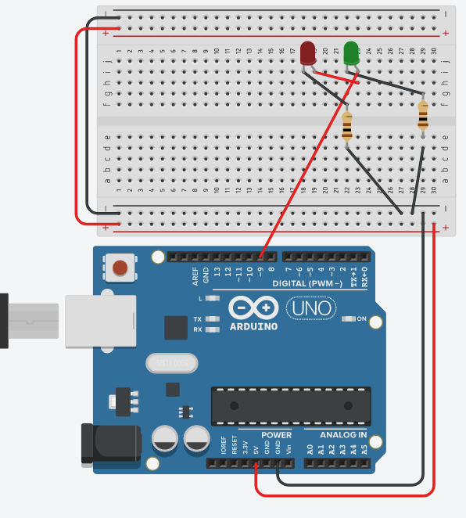
- 修正電路圖
- 修正程式碼

